MỤC LỤC
I. ĐẶT VẤN ĐỀ 1
II. GIẢI QUYẾT VẤN ĐỀ 2
1. Cơ sở lý luận 2
1.1. Biểu cảm 2
1.2. Văn biểu cảm 2
1.3. Đặc điểm của văn biểu cảm: 2
1.4. Các bước làm bài văn biểu cảm: 2
1.5. Các phương pháp lập ý cho bài văn biểu cảm: 3
2. Thực trạng vấn đề 4
2.1. Về chương trình:. 3
2.2. Đối với giáo viên: 4
2.3. Đối với học sinh: 4
3. Giải pháp thực hiện 4
3.2.1. Bước 1: Xác định đúng đối tượng cần biểu cảm: 4
3.2.2. Bước 2: Xác định các dạng bài văn biểu cảm 5
3.2.3. Bước 3: Lập dàn ý cho đề văn hoàn chỉnh 7
3.2.3. Bước 4: Chữa dàn ý và rút kinh nghiệm 7
4. Hiệu quả Sáng kiến kinh nghiệm 9
III. KẾT LUẬN VÀ KIẾN NGHỊ 10
1. Kết luận: 10
2. Kiến nghị: 10
PHỤ LỤC
IV. TÀI LIỆU THAM KHẢO

I. ĐẶT VẤN ĐỀ
Chương trình Ngữ văn THCS gồm 3 phân môn: Văn, Tiếng Việt và Tập làm văn. Trong đó phân môn Tập làm văn có vai trò vô cùng quan trọng bởi đó là sản phẩm tinh thần, kết tinh sự nhận thức, vốn sống của học sinh. Mỗi bài Tập làm văn ra đời là kết quả của sự tổng hợp kiến thức đã học về lý thuyết làm văn, về kiến thức Văn học, về những quan sát cảm nhận cuộc sống thiên nhiên, xã hội quanh mình. Để có thể viết được bất kì bài văn nào dù ngắn hay dài, dù là bài văn hay báo cáo khoa học, người viết cũng không thể bỏ qua khâu hết sức quan trọng là lập dàn ý. Dàn ý còn gọi là dàn bài hay đại cương. Dàn ý là sự sắp xếp những điều cốt yếu trong một bài văn. Nói cách khác đó là một hệ thống những ý chính trong một bài viết hay bài nói. Chính vì vậy mà Gớt Tơ - nhà văn nổi tiếng người Đức đã quả quyết: “Tất cả đều phụ thuộc vào bố cục”. Còn
Đôx-tôi-ép-xki nhà văn Nga nổi tiếng cuối thế kỉ XIX lại ao ước: “Nếu tìm được một bản bố cục đạt thì công việc sẽ nhanh như trượt mỡ”.
Trong nhà trường THCS, kĩ năng lập dàn ý rất quan trọng đối với học sinh để làm bất cứ bài văn nào. Nắm vững kĩ năng này các em sẽ làm được bài văn có tính hệ thống, đúng và đủ ý, tránh được hiện tượng lạc đề hay bài văn lủng củng. Tuy nhiên thực tế cho thấy, các em học sinh thường có tâm lý “sợ” trước mỗi bài kiểm tra Làm văn. Học sinh còn viết lan man, nghĩ gì viết nấy không có định hướng, thiếu kĩ năng lập dàn ý. Bởi vậy bài văn thường thiếu rõ ràng, mạch lạc, thiếu ý, chưa đúng yêu cầu dẫn đến sự thiếu thuyết phục người đọc, người nghe.
Qua nhiều năm được trực tiếp giảng dạy môn Ngữ văn lớp 7, tôi nhận thấy mặc dù biểu lộ tình cảm, cảm xúc là một nhu cầu thiết yếu của con người nhưng hầu hết các em học sinh chưa biết cách bộc lộ cảm xúc của mình để “khơi gợi lòng đồng cảm trong người đọc” (Ngữ văn 7, tập 1). Khi làm văn các em còn lộn xộn; chưa phân biệt rõ ràng, rạch ròi giữa văn biểu cảm và các thể loại văn khác; chưa biết cách biểu cảm tự nhiên và chân thành. Một trong những nguyên nhân dẫn đến tình trạng này là do các em chưa có kĩ năng tìm ý, lập dàn ý cho bài văn biểu cảm của mình. Chính vì thế, điểm các bài kiểm tra và điểm trung bình môn Ngữ văn của các em còn thấp. Đó thực sự là điều đáng lo ngại.
Xuất phát từ những lý do trên, tôi nhận thấy việc tìm tòi, đổi mới phương pháp giảng dạy, hướng dẫn học sinh lớp 7 lập dàn ý bài văn biểu cảm là rất cần thiết đối với giáo viên Ngữ văn nói chung và với cá nhân nói riêng. Đó là lý do thôi thúc tôi lựa chọn đề tài “Một số kinh nghiệm rèn kĩ năng lập dàn ý đối với bài văn biểu cảm dành cho học sinh lớp 7”. Tôi mong rằng đề tài này sẽ góp phần nhỏ bé mà hữu ích cho đồng nghiệp cũng như các em học sinh trong việc lập dàn ý để viết được bài văn biểu cảm hay.

II. GIẢI QUYẾT VẤN ĐỀ

1. Cơ sở lý luận

1.1. Biểu cảm
- Biểu cảm là sự biểu lộ, thể hiện tình cảm, tư tưởng của con người nhờ ngôn ngữ hay một số phương tiện khác nhau như viết, nói, hát…
- Biểu cảm chính là một nhu cầu tất yếu của con người trong cuộc sống hằng ngày.

1.2. Văn biểu cảm
Văn biểu cảm là loại văn được viết ra nhằm mục đích thể hiện những tình cảm, cảm xúc cũng như cách nhìn nhận, đánh giá, quan điểm của con người đối với thế giới xung quanh, trước những đối tượng gây cảm xúc hay những vấn đề đặt ra trong cuộc sống. Những tình cảm có thể được biểu hiện trong văn biểu cảm thường là những tình cảm mang tính nhân văn, chẳng hạn như tình yêu đất nước, yêu thiên nhiên và con người.
Các dạng đề văn biểu cảm thường gặp:
- Cảm nhận của em về một người nào đó (người thân, bạn bè, thầy cô…).
- Cảm nhận về một hiện tượng, sự vật, cảnh đẹp thiên nhiên (đêm trăng, dòng sông, dãy núi, cánh đồng, vườn cây…).
- Cảm nhận về một tác phẩm hoặc nhân vật trong tác phẩm văn học

1.3. Đặc điểm của văn biểu cảm:
Văn biểu cảm luôn nhất quán một cảm xúc, tình cảm với sự vật, sự việc, con người được đề cập tới trong bài. Tình cảm đó có thể là tình yêu thiên nhiên, Tổ quốc, tình cảm với con người hay sự vật, sự việc, thậm chí có thể bộc lộ sự yêu ghét rõ ràng về chủ thể được nói tới.
Đặc điểm của văn biểu cảm thể hiện ở lối biểu cảm trực tiếp như nói ra thành lời, sử dụng ngôn ngữ có tính biểu cảm cao như lời than, tiếng kêu, sử dụng các từ mang sắc thái tình cảm như yêu, ghét, nhớ nhung, thương mến…
Ngoài ra văn biểu cảm còn có cách bộc lộ cảm xúc một cách gián tiếp. Nghĩa là khi muốn bày tỏ tình cảm của mình đối với chủ thể người ta không trực tiếp nói ra cảm xúc của mình mà gửi gắm vào đó qua những câu chuyện hoặc hành động được miêu tả. Dạng này thì đòi hỏi người viết phải lồng ghép được yếu tố tự sự, miêu tả để mạch cảm xúc tuôn trào, người đọc dễ dàng nhận ra tình cảm được bộc lộ là gì.
Lưu ý: Trong bài viết văn biểu cảm có thể sử dụng các yếu tố khác (tự sự, miêu tả, thuyết minh, nghị luận…). Các yếu tố này chỉ là phụ, phương tiện khơi gợi cảm xúc người viết nên khi viết tránh lạm dụng quá nhiều.

1.4. Các bước làm bài văn biểu cảm:
- Bước 1: Tìm hiểu đề và tìm ý
- Bước 2: Lập dàn bài
- Bước 3: Viết bài
- Bước 4: Đọc lại và chỉnh sửa (nếu có)

1.5. Các phương pháp lập ý cho bài văn biểu cảm:
- Liên hệ hiện tại với tương lai: là hình thức dùng trí tưởng tượng để liên tưởng đến tương lai, mượn hình ảnh tương lai để khơi gợi cảm xúc về đối tượng được biểu cảm trong hiện tại
- Hồi tưởng quá khứ và suy nghĩ về hiện tại: là hình thức liên tưởng tới kí ức trong quá khứ, gợi sống dậy những kỉ niệm để từ đó suy nghĩ về hiện tại.
- Tưởng tượng tình huống, hứa hẹn và mong ước: là hình thức liên tưởng từ những hình ảnh thực đang hiện hữu để đặt ra các tình huống và gửi gắm vào đó những suy nghĩ, cảm xúc về đối tượng biểu cảm cũng như những ước mơ, hi vọng.
- Quan sát, suy ngẫm: là hình thức liên tưởng dựa trên sự quan sát những hình ảnh hiện hữu trước mắt để có những suy ngẫm về đối tượng biểu cảm.
2. Thực trạng vấn đề
Qua những năm giảng dạy Ngữ văn lớp 7, tôi nhận thấy kĩ năng nhận diện các phương thức biểu đạt trong văn bản, kĩ năng viết, cách vận dụng phương thức tự sự, miêu tả để bộc lộ cảm xúc trong bài tập làm văn của một bộ phận học sinh còn yếu. Các em cảm nhận và viết văn như nghĩa vụ, làm qua loa cho xong rồi đem nộp. Kể cả học sinh khá, dù cảm nhận và hiểu được yêu cầu của đề, xác định đúng hướng làm bài nhưng kể vẫn nhiều hơn biểu cảm.
Thu thập kết quả các bài kiểm tra khảo sát, kiểm tra giữa kì, cuối kì môn Ngữ văn lớp 7, tôi thấy tỉ lệ thông thường học sinh đạt điểm trung bình trở lên trong toàn khối đều không vượt quá 50%, có lớp chỉ đạt 14 đến 16/40 em đạt điểm trung bình trở lên. Khảo sát về việc tuân thủ các bước làm bài văn, tôi thu được kết quả: trên 90% học sinh không tiến hành lập dàn ý trước khi viết bài, thường đặt bút viết luôn theo cảm tính và suy nghĩ chủ quan dẫn đến sắp xếp ý lộn xộn, thiếu ý hoặc lặp ý, … cho nên kết quả bài viết không cao, cho dù diễn đạt tốt cũng vậy.
Nguyên nhân dẫn đến thực trạng trên có thể kể đến như sau:

2.1. Về chương trình: một số tiết lý thuyết tương đối nặng. Mặc dù cách làm bài văn cũng có nét tương tự như các kiểu văn bản khác qua các bước: tìm hiểu đề, tìm ý, lập dàn ý, viết bài, sửa chữa (nếu có). Tuy nhiên, văn biểu cảm có những đặc điểm riêng nên cần có thêm thời gian để hướng dẫn học sinh một cách cụ thể các thao tác. Đặc biệt khâu tìm ý và lập dàn ý rất quan trọng nhưng cũng không được tách ra riêng từng tiết dạy cụ thể mà chỉ gộp vào trong các bài Cách làm bài văn. Đây là một khó khăn đặt ra cho người giáo viên. Bên cạnh đó vì thời gian tiết học ít nên người giáo viên cũng không thể hướng dẫn cụ thể cách lập dàn ý bài văn biểu cảm dẫn đến bài làm của học sinh chưa tốt, còn thiếu ý, ý lộn xộn.

2.2. Đối với giáo viên:

- Phương pháp giảng dạy chưa thực sự phù hợp với một bộ phận không nhỏ học sinh yếu kém dẫn đến chất lượng chưa cao, chưa khơi gợi được mạch nguồn cảm xúc trong trái tim của các em sau mỗi bài học.

- Việc sử dụng đồ dùng dạy học, phương pháp trực quan của giáo viên vào tiết học còn hạn chế nên ảnh hưởng đến chất lượng tiếp thu bài của học sinh.

2.3. Đối với học sinh:
- Một số học sinh còn có tâm lý sợ học Văn bởi học Văn là phải đọc nhiều, viết nhiều.
- Hầu hết các em học sinh còn ngại nói, ngại bày tỏ cảm xúc cá nhân. Một số em chưa biết cách diễn tả tình cảm, cảm xúc của mình. Chính vì vậy mà bài làm văn biểu cảm thường khô khan, công thức, sức sáng tạo và dấu ấn cá nhân mờ nhạt, ngôn từ thiếu sức gợi và sự lay động, …
Xuất phát từ thực tiễn dạy và học Văn biểu cảm trong chương trình Ngữ văn lớp 7, tôi nhận thấy việc rèn kĩ năng lập dàn ý bài văn biểu cảm cho các em là vô cùng cần thiết. Có được dàn bài tốt mới giúp các em viết được một bài văn tốt, rõ ràng, mạch lạc, đảm bảo được yêu cầu cơ bản của bài văn biểu cảm.

3. Giải pháp thực hiện
3.1. Trang bị kiến thức cơ bản về thể loại văn biểu cảm
Giáo viên cần giúp cho học sinh hiểu rõ đặc điểm, bố cục, dàn ý cụ thể và cách làm bài văn biểu cảm. Để trang bị kiến thức cho các em, giáo viên cần đặc biệt chú trọng nâng cao hiệu quả các tiết học lý thuyết bằng cách:
- Trước các tiết học, giáo viên giao nhiệm vụ cụ thể cho học sinh tìm hiểu nội dung bài học: khái niệm, đặc điểm, dàn bài văn biểu cảm, cách làm bài văn biểu cảm, …
- Trong giờ học, giáo viên hướng dẫn học sinh phân tích văn bản mẫu Sách giáo khoa cung cấp. Từ đó tổ chức cho học sinh thảo luận để tìm ra đặc điểm và điểm khác biệt của thể loại văn biểu cảm so với các thể loại văn khác đã học: tự sự, miêu tả. Đây là yếu tố then chốt để học sinh hiểu được bản chất của thể loại văn biểu cảm
- Ngoài ra, giáo viên nên cung cấp cho học sinh một số dàn bài và văn bản biểu cảm mẫu để các em tự tìm hiểu, phân tích và có thêm tài liệu học tập.
3.2. Rèn kĩ năng lập dàn ý bài văn biểu cảm
Qua thực tế áp dụng phương pháp dạy học đổi mới, tôi đúc kết được giải pháp rèn kĩ năng lập dàn ý bài văn biểu cảm cho học sinh lớp 7 gồm 4 bước sau:

3.2.1. Bước 1: Xác định đúng đối tượng cần biểu cảm:
Để xác định đúng đối tượng cần biểu cảm, học sinh cần dựa vào đề văn biểu cảm. Một đề văn biểu cảm thường ngắn gọn, rõ ràng, nêu ra đối tượng biểu cảm và định hướng tình cảm. Có trường hợp đối tượng biểu cảm và định hướng tình cảm được tách bạch rạch ròi.
Ví dụ: Cảm nghĩ về dòng sông quê hương
- Đối tượng biểu cảm: dòng sông quê hương
- Định hướng tình cảm: cảm nghĩ
Nhưng cũng có trường hợp, đề văn biểu cảm chỉ nêu chung buộc người viết phải tự xác định đối tượng biểu cảm và định hướng tình cảm.
Ví dụ: “Cánh diều tuổi thơ”
- Đối tượng biểu cảm: cánh diều tuổi thơ
- Từ đối tượng ấy để tìm định hướng tình cảm là: tình yêu, nỗi nhớ dành cho một hình ảnh quen thuộc, gắn bó với bao kí ức tuổi thơ, qua đó gửi gắm những ước mơ, hoài bão.
Có thể nói, việc xác định đúng kiểu bài và đối tượng biểu cảm sẽ giúp học sinh tránh lạc đề hay viết lan man không đi vào trọng tâm của bài.

3.2.2. Bước 2: Xác định các dạng bài văn biểu cảm

Chương trình Ngữ văn lớp 7 có các dạng đề văn biểu cảm: bài văn biểu cảm về sự vật, con người và bài văn biểu cảm về tác phẩm văn học.

* Bài văn biểu cảm về sự vật, con người:

Đây là dạng cơ bản nhất trong kiểu bài văn biểu cảm của chương trình lớp 7. Ở dạng này, các em được yêu cầu phát biểu cảm nghĩ về những sự vật, những người thân thiết trong cuộc sống hàng ngày, ví dụ:

- Cảm nghĩ về người thân

- Cảm nghĩ về một món quà em nhận được thời thơ ấu

- Cảm nghĩ về sách vở mình đọc và học hằng ngày

- Cảm nghĩ về mái trường thân yêu

- Cảm xúc về một con vật nuôi (con bò, con mèo,…)

(SGK Ngữ văn 7, tập 1, trang 121)

* Bài văn biểu cảm về tác phẩm văn học

Ở dạng này, các em được yêu cầu phát biểu cảm nghĩ về những tác phẩm đã được học, được tìm hiểu kĩ, ví dụ: Phát biểu cảm nghĩ về bài thơ “Tĩnh dạ tứ” của Lý Bạch, “Cảnh khuya” - Hồ Chí Minh,… (SGK Ngữ văn 7, tập 1, trang 148)

Học sinh thấy được cái hay, cái đẹp của tác phẩm, từ đó nảy sinh những tình cảm đối với các nhân vật, các sự việc, các biện pháp nghệ thuật của tác phẩm (sự yêu mến, bất ngờ, thú vị,…)

Biểu cảm về tác phẩm văn học nghĩa là trình bày những cảm xúc, tưởng tượng, liên tưởng, suy ngẫm,… về các phương diện ấy của tác phẩm.
Tùy thuộc vào từng đối tượng biểu cảm mà có dàn bài tương ứng. Cụ thể:
a. Đối với dạng bài biểu cảm về sự vật, con người:
* Bài văn biểu cảm về con người:
Đây là hình thức văn biểu cảm bộc lộ cảm xúc với đối tượng là con người. Đó có thể là tình cảm yêu thương, trìu mến hay nỗi nhớ da diết.
Sau đây là dàn bài chung:
- Mở bài: Giới thiệu về nhân vật được đề cập đến trong bài và tình cảm với người đó một cách khái quát
- Thân bài:
+ Miêu tả về nhân vật được biểu cảm, từ đó giúp người đọc/ người nghe có được hình dung chung về người đó.
+ Thể hiện tình cảm, tâm tư, cảm xúc của người viết với nhân vật biểu cảm bằng cách trực tiếp, gián tiếp hay kết hợp cả hai.
+ Viết văn theo trình tự từ miêu tả tới thể hiện tình cảm hoặc kể những kỉ niệm, câu chuyện về đối tượng được đề cập để từ đó bộc lộ tình cảm của người viết.
- Kết bài:
+ Khẳng định lại cảm xúc, tình cảm của mình với đối tượng được biểu cảm
+ Bày tỏ đánh giá, quan điểm về đối tượng đó.
* Bài văn biểu cảm về con vật, đồ vật, cây cối, ngôi trường,…:
- Mở bài: Giới thiệu về đối tượng được nói tới trong bài một cách khái quát
- Thân bài:
+ Miêu tả về sự vật được đề cập đến để người đọc, người nghe hình dung sơ lược về sự vật được tả
+ Trình tự thường là miêu tả, kể chuyện sau đó mới đến bộc lộ tình cảm, cảm xúc
- Kết bài: Khẳng định tình cảm của người viết đối với sự vật được biểu cảm.
b. Đối với dạng bài văn biểu cảm về một tác phẩm văn học:
Đối với dạng bài này, người viết phải thể hiện cảm nhận và suy nghĩ của bản thân về một tác phẩm văn học nào đó. Đồng thời đánh giá, phân tích về nội dung, nghệ thuật của tác phẩm.
Sau đây là dàn bài chung:
* Mở bài: Giới thiệu về tác giả, tác phẩm, nêu cảm nghĩ chung của mình về tác phẩm
* Thân bài:
- Trình bày rõ cảm nghĩ đã nêu ở Mở bài. Có thể dùng hình tượng, liên tưởng, nhận xét, cảm thụ, … Cảm nghĩ phải xuất phát từ nội dung và nghệ thuật của tác phẩm.
* Kết bài:
- Khái quát lại nội dung và nghệ thuật của tác phẩm được biểu cảm
- Khẳng định lại suy nghĩ, cảm nhận của bản thân

Tuy nhiên, dù là biểu cảm về đối tượng nào thì những tình cảm, cảm xúc trong bài văn phải được thể hiện một cách tự nhiên, chân thực. Bởi vậy, các yếu tố tự sự và miêu tả đóng vai trò rất quan trọng. Nếu không kể lại, không tả lại thì không thể giúp người khác hiểu được cảm xúc của mình. Tuy nhiên khi viết văn biểu cảm, học sinh thường lúng túng trong việc sử dụng yếu tố tự sự, miêu tả làm phương tiện để bộc lộ cảm xúc. Cho nên, trong quá trình giảng dạy, giáo viên cần phân biệt đặc điểm của các thể văn tự sự, miêu tả và biểu cảm. Phân tích ví dụ và hướng dẫn học sinh cách làm. Chẳng hạn, giáo viên đưa ra đoạn văn để học sinh phân tích tìm hiểu:

“Mẹ luôn chiếm một vị trí đặc biệt trong lòng tôi và là người mà tôi luôn yêu mến. Mẹ tôi có vóc người nhỏ nhắn và nước da ngăm, đôi mắt hiền từ như biết nói và rạng rỡ nhất lúc mẹ cười. Mẹ vất vả cả cuộc đời chỉ để nuôi hai chị em tôi khôn lớn và chăm sóc cho gia đình. Có đôi lúc tôi làm mẹ buồn phiền, đôi mắt của mẹ cũng buồn rầu theo. Nhưng mẹ không bao giờ trách phạt tôi nặng lời mà luôn giảng giải cho tôi hiểu đâu là đúng, đâu là sai. Giọng nói của mẹ nhẹ nhàng như ve vuốt tâm hồn khiến tôi cảm thấy ấm áp vô cùng”.

Giáo viên yêu cầu học sinh chỉ ra và nêu vai trò của các yếu tố tự sự, miêu tả gợi nhắc những kỉ niệm về mẹ, từ đó thể hiện tình cảm của người con với mẹ

Giáo viên cần lưu ý học sinh: không quá lạm dụng các yếu tố tự sự, miêu tả. Nó chỉ đóng vai trò khơi gợi cảm xúc, diễn tả cảm xúc.

3.2.3. Bước 3: Lập dàn ý cho đề văn hoàn chỉnh
Sắp xếp các ý tìm được theo một trình tự hợp lí nhất định, tránh lặp ý và sót ý. Giáo viên đưa ra một số phương pháp lập ý cơ bản (liên hệ hiện tại với tương lai; hồi tưởng quá khứ và suy nghĩ về hiện tại; tưởng tượng tình huống và hứa hẹn, mong ước; quan sát, suy ngẫm), phân tích để học sinh tiếp cận, hiểu và vận dụng trong quá trình lập dàn bài để bài viết sinh động và hấp dẫn.
Bố cục của bài văn biểu cảm gồm 3 phần: Mở bài, Thân bài, Kết bài. Tuy nhiên trong quá trình rèn kĩ năng lập dàn ý cho học sinh, giáo viên cần lưu ý việc sắp xếp ý để tạo thành một bố cục hoàn chỉnh phụ thuộc vào mạch cảm xúc của người viết, không thể máy móc, áp đặt một kiểu nào. Nhưng dù sao thì phần Mở bài, Kết bài cũng thường là những câu văn nêu cảm nhận chung hoặc nâng lên thành tư tưởng, tình cảm khái quát. Các ý lớn nhỏ trong phần Thân bài phải được sắp xếp hợp với diễn biến tâm lí của con người trước từng sự việc, từng đối tượng.

3.2.3. Bước 4: Chữa dàn ý và rút kinh nghiệm

Giáo viên có thể sử dụng các hình thức: chấm chéo, phân tích dàn bài mẫu, … để tổ chức cho học sinh nhận xét, đánh giá về dàn bài của bạn và điều chỉnh dàn bài văn của mình.

Giáo viên đánh giá kết quả làm bài chung của lớp. Thông báo những dàn bài tốt, những em cố gắng vươn lên hoặc có sự tiến bộ rõ rệt.

Giáo viên nêu dẫn chứng cụ thể về các ưu khuyết điểm của lớp: Bài nào? Phần nào? Câu nào?, có thể nêu tên học sinh cụ thể - hình thức biểu dương, động viên khích lệ các em. Với những học sinh mắc lỗi, giáo viên không nên nêu tên trước lớp mà chỉ cần đọc dẫn chứng vì làm như vậy sẽ gây cho học sinh tâm lý bị phê bình trước lớp khiến các em chán nản, không nhiệt tình trong học tập.

Phân tích và sửa chữa lỗi - đây là phần dành nhiều thời gian nhất, giáo viên tập trung sửa chữa, phân tích những lỗi sai điển hình, phổ biến chung của cả lớp. Giáo viên hướng dẫn học sinh tự phát hiện lỗi và sửa chữa. Những lỗi cần sửa được ghi lên bảng, gọi học sinh lên sửa và cả lớp cùng tiến hành sửa, ghi vào vở của mình.
Áp dụng cho đề bài cụ thể: Biểu cảm về loài cây em yêu
Bước 1: Học sinh cần xác định đúng đối tượng cần biểu cảm: một loài cây. Đây là đề bài mở, các em có thể lựa chọn một loài cây tùy ý: cây hoa, cây ăn quả, …
Định hướng tình cảm: yêu thích
Bước 2: Xác định kiểu bài văn biểu cảm: biểu cảm về một sự vật (loài cây)
Từ việc xác định đúng kiểu bài văn biểu cảm, học sinh sẽ hình thành dàn ý sơ lược của kiểu bài văn này để chuẩn bị cho bước 3: lập dàn ý cho bài văn.
Bước 3: Lập dàn ý cho đề văn hoàn chỉnh

a. Mở bài
- Giới thiệu về loài cây mà em yêu thích (là những loài cây thân thuộc ở làng quê Việt Nam như: tre, dừa, chuối, gạo, đa, ...)

b. Thân bài
- Biểu cảm về loài cây em yêu:
+ Đặc điểm hình dáng, kích thước của cây (ví dụ: em thích những cây tre cao vút thẳng tắp)
+ Đặc điểm cành, lá, hoa, quả (ví dụ: nhìn chiếc lá đa to như những chiếc quạt nan)
- Biểu cảm về những giá trị của cây:
+ Cây cho hoa, quả, gỗ, củi (ví dụ: quả chuối vừa ăn ngon lại rất bổ dưỡng)
+ Cây cho bóng mát (ví dụ: em yêu những rặng tre xanh rì che nắng những trưa hè)
- Tình cảm của em với loài cây mà em yêu thích
+ Kể một kỉ niệm của em với loài cây đó (ví dụ: đã có lần em trèo lên cây dừa hái quả)
+ Em luôn chăm sóc và bảo vệ cây

c. Kết bài: Khẳng định tình cảm của em với loài cây mà em yêu thích
- Bước 4: Chữa dàn ý và rút kinh nghiệm
Giáo viên so sánh, đối chiếu dàn bài của học sinh. Tổ chức thảo luận nhóm tìm ra ưu - nhược điểm của dàn bài và bổ sung điều chỉnh kiến thức. Học sinh sửa bài và đọc bài sửa của mình, giáo viên nhận xét, đánh giá.

4. Hiệu quả Sáng kiến kinh nghiệm
Trong năm học 2021-2022 tôi đã mạnh dạn áp dụng giải pháp rèn kĩ năng lập dàn ý bài văn biểu cảm cho 40 học sinh lớp 7A5 trường THCS Lý Thường Kiệt do tôi trực tiếp giảng dạy. Sau khi áp dụng giải pháp, tôi nhận thấy học sinh lớp tôi không còn bỡ ngỡ gặp khó khăn khi viết bài văn biểu cảm. Các em đã biết tìm ý, sắp xếp các ý thành một bài văn hoàn chỉnh, đồng thời có được thói quen lập dàn ý trước khi viết bài. Giờ đây, học sinh lớp tôi đã có tinh thần tự giác trong học tập, ham học và và có khả năng tạo lập văn bản biểu cảm tốt, không khí lớp học sôi nổi. Nhờ vậy mà kết quả các bài viết Tập làm văn trong các kì thi khảo sát, thi giữa kì, cuối kì được nâng lên rõ rệt:
Kết quả bài viết Tập làm văn biểu cảm năm học 2020-2021:
Điểm | Bài kiểm tra  giữa kì I |  | Bài kiểm tra  khảo sát |  | Bài kiểm tra  cuối kì I
Điểm | Số bài | Tỉ lệ % | Số bài | Tỉ lệ | Số bài | Tỉ lệ
Điểm < TB | 18/42 | 42,85 | 15/42 | 35,7 | 19/42 | 45,2
Điểm 5 - <8 | 21/42 | 50 | 22/42 | 52,4 | 19/42 | 45,2
Điểm > 8 | 3/42 | 7,15 | 5/42 | 11,9 | 4/42 | 9,6

Kết quả bài viết Tập làm văn biểu cảm năm học 2021-2022:
Điểm | Bài kiểm tra  giữa kì I |  | Bài kiểm tra  khảo sát |  | Bài kiểm tra  cuối kì I
Điểm | Số bài | Tỉ lệ % | Số bài | Tỉ lệ | Số bài | Tỉ lệ
Điểm < TB | 14/40 | 35 | 8/40 | 20 | 2/40 | 5
Điểm 5 - <8 | 21/40 | 52,5 | 23/40 | 57,5 | 24/40 | 60
Điểm > 8 | 5/40 | 12,5 | 9/40 | 22,5 | 14/40 | 35
Dựa vào kết quả trên, ta thấy số học sinh biết lập dàn ý (dàn ý đạt yêu cầu) tăng lên rõ rệt, số bài văn đạt điểm giỏi ngày càng nhiều trên 33% chứng tỏ các em đã ý thức được vai trò và tầm quan trọng của việc lập dàn ý trước khi làm bài văn biểu cảm. Điều tự tin hơn là các em không còn ngại và sợ khi phải lập dàn ý bởi dàn ý sẽ giúp các em chủ động hoàn toàn trong khi viết và không lúng túng khi diễn đạt. Có một dàn ý khoa học thì các em sẽ chủ động phân phối thời gian hợp lý để làm bài văn hoàn chỉnh.

III. KẾT LUẬN VÀ KIẾN NGHỊ

1. Kết luận:
Muốn làm tốt bài văn biểu cảm chúng ta phải rèn luyện các kĩ năng như tìm hiểu đề, tìm ý, lập dàn ý, viết bài. Trong đó kĩ năng khá quan trọng là lập dàn ý nhằm tạo nên sơ đồ phác thảo cấu tạo của một bài văn để bài văn có bố cục hợp lý, hay về nội dung. Tuy nhiên việc lập dàn ý cho bài văn biểu cảm không đơn giản chút nào. Người giáo viên phải nắm vững kiến thức và đặc biệt phải linh hoạt các phương pháp dạy học định hướng cho học sinh các em viết được những bài văn đúng, hay.
Với đề tài này tôi đã đưa ra một số giải pháp rèn kĩ năng lập dàn ý bài văn biểu cảm cho học sinh lớp 7 nhằm giúp các em tham khảo đồng thời rèn luyện thói quen lập dàn ý trước khi làm bài - một kĩ năng mà các em ngại nhất trong phân môn Tập làm văn. Hi vọng đề tài này sẽ góp một ý kiến giúp các em làm bài văn biểu cảm hay hơn, góp phần đổi mới phương pháp dạy học hiện nay.

2. Kiến nghị:
Để rèn luyện tốt kĩ năng lập dàn ý bài văn biểu cảm cho học sinh lớp 7, tôi đưa ra một số kiến nghị sau:
- Về chương trình: cần tăng cường các tiết Cách làm bài văn biểu cảm, Luyện nói văn biểu cảm, Thực hành viết bài văn. Qua đó, giáo viên có thể tận dụng mà hướng dẫn học sinh thực hành lập dàn ý cho bài văn một cách tối đa.
- Về phía nhà trường: tạo điều kiện cho giáo viên tham gia các lớp bồi dưỡng chuyên môn nghiệp vụ.
- Với tổ nhóm chuyên môn: tăng cường tổ chức chuyên đề, thảo luận chuyên môn về phương pháp rèn luyện kĩ năng lập dàn ý cho các kiểu bài văn để khắc phục những hạn chế mà giáo viên còn vướng mắc.
- Với giáo viên:
+ Cần chú trọng nghiên cứu tài liệu tham khảo về phân môn Tập làm văn, tăng cường dự giờ, đúc rút kinh nghiệm
+ Khi chấm chữa phải ghi chép cụ thể mặt đạt, mặt chưa đạt. Phân tích tỉ mỉ để các em rút kinh nghiệm có bài viết tốt hơn cho những tiết sau
+ Tăng cường rèn cho học sinh thói quen lập dàn ý trước khi làm bài.
Trong quá trình nghiên cứu thực hiện đề tài này, do thời gian và kinh nghiệm còn hạn chế nên không tránh khỏi những thiếu sót. Tôi rất mong nhận được ý kiến đóng góp của các đồng nghiệp để bản sáng kiến hoàn chỉnh hơn.

PHỤ LỤC
MỘT SỐ DÀN BÀI, BÀI VIẾT TẬP LÀM VĂN BIỂU CẢM CỦA HỌC SINH

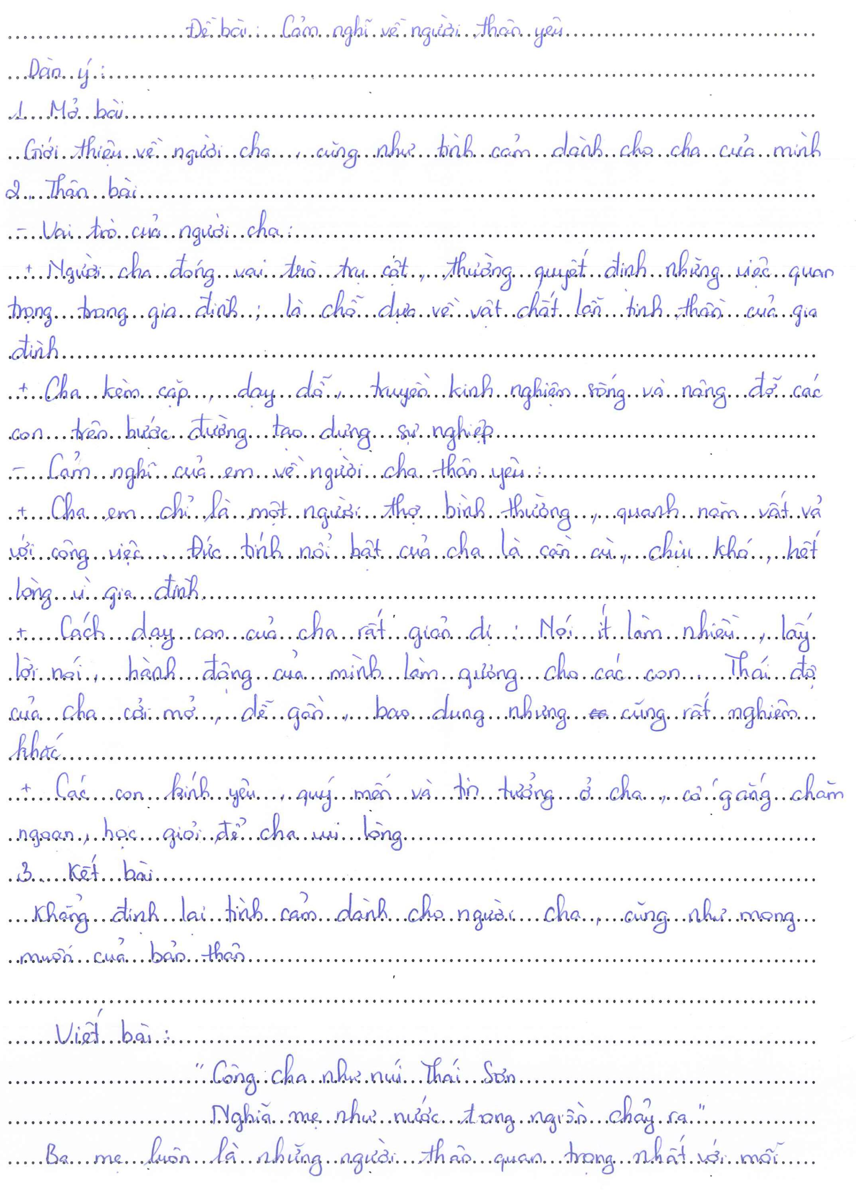
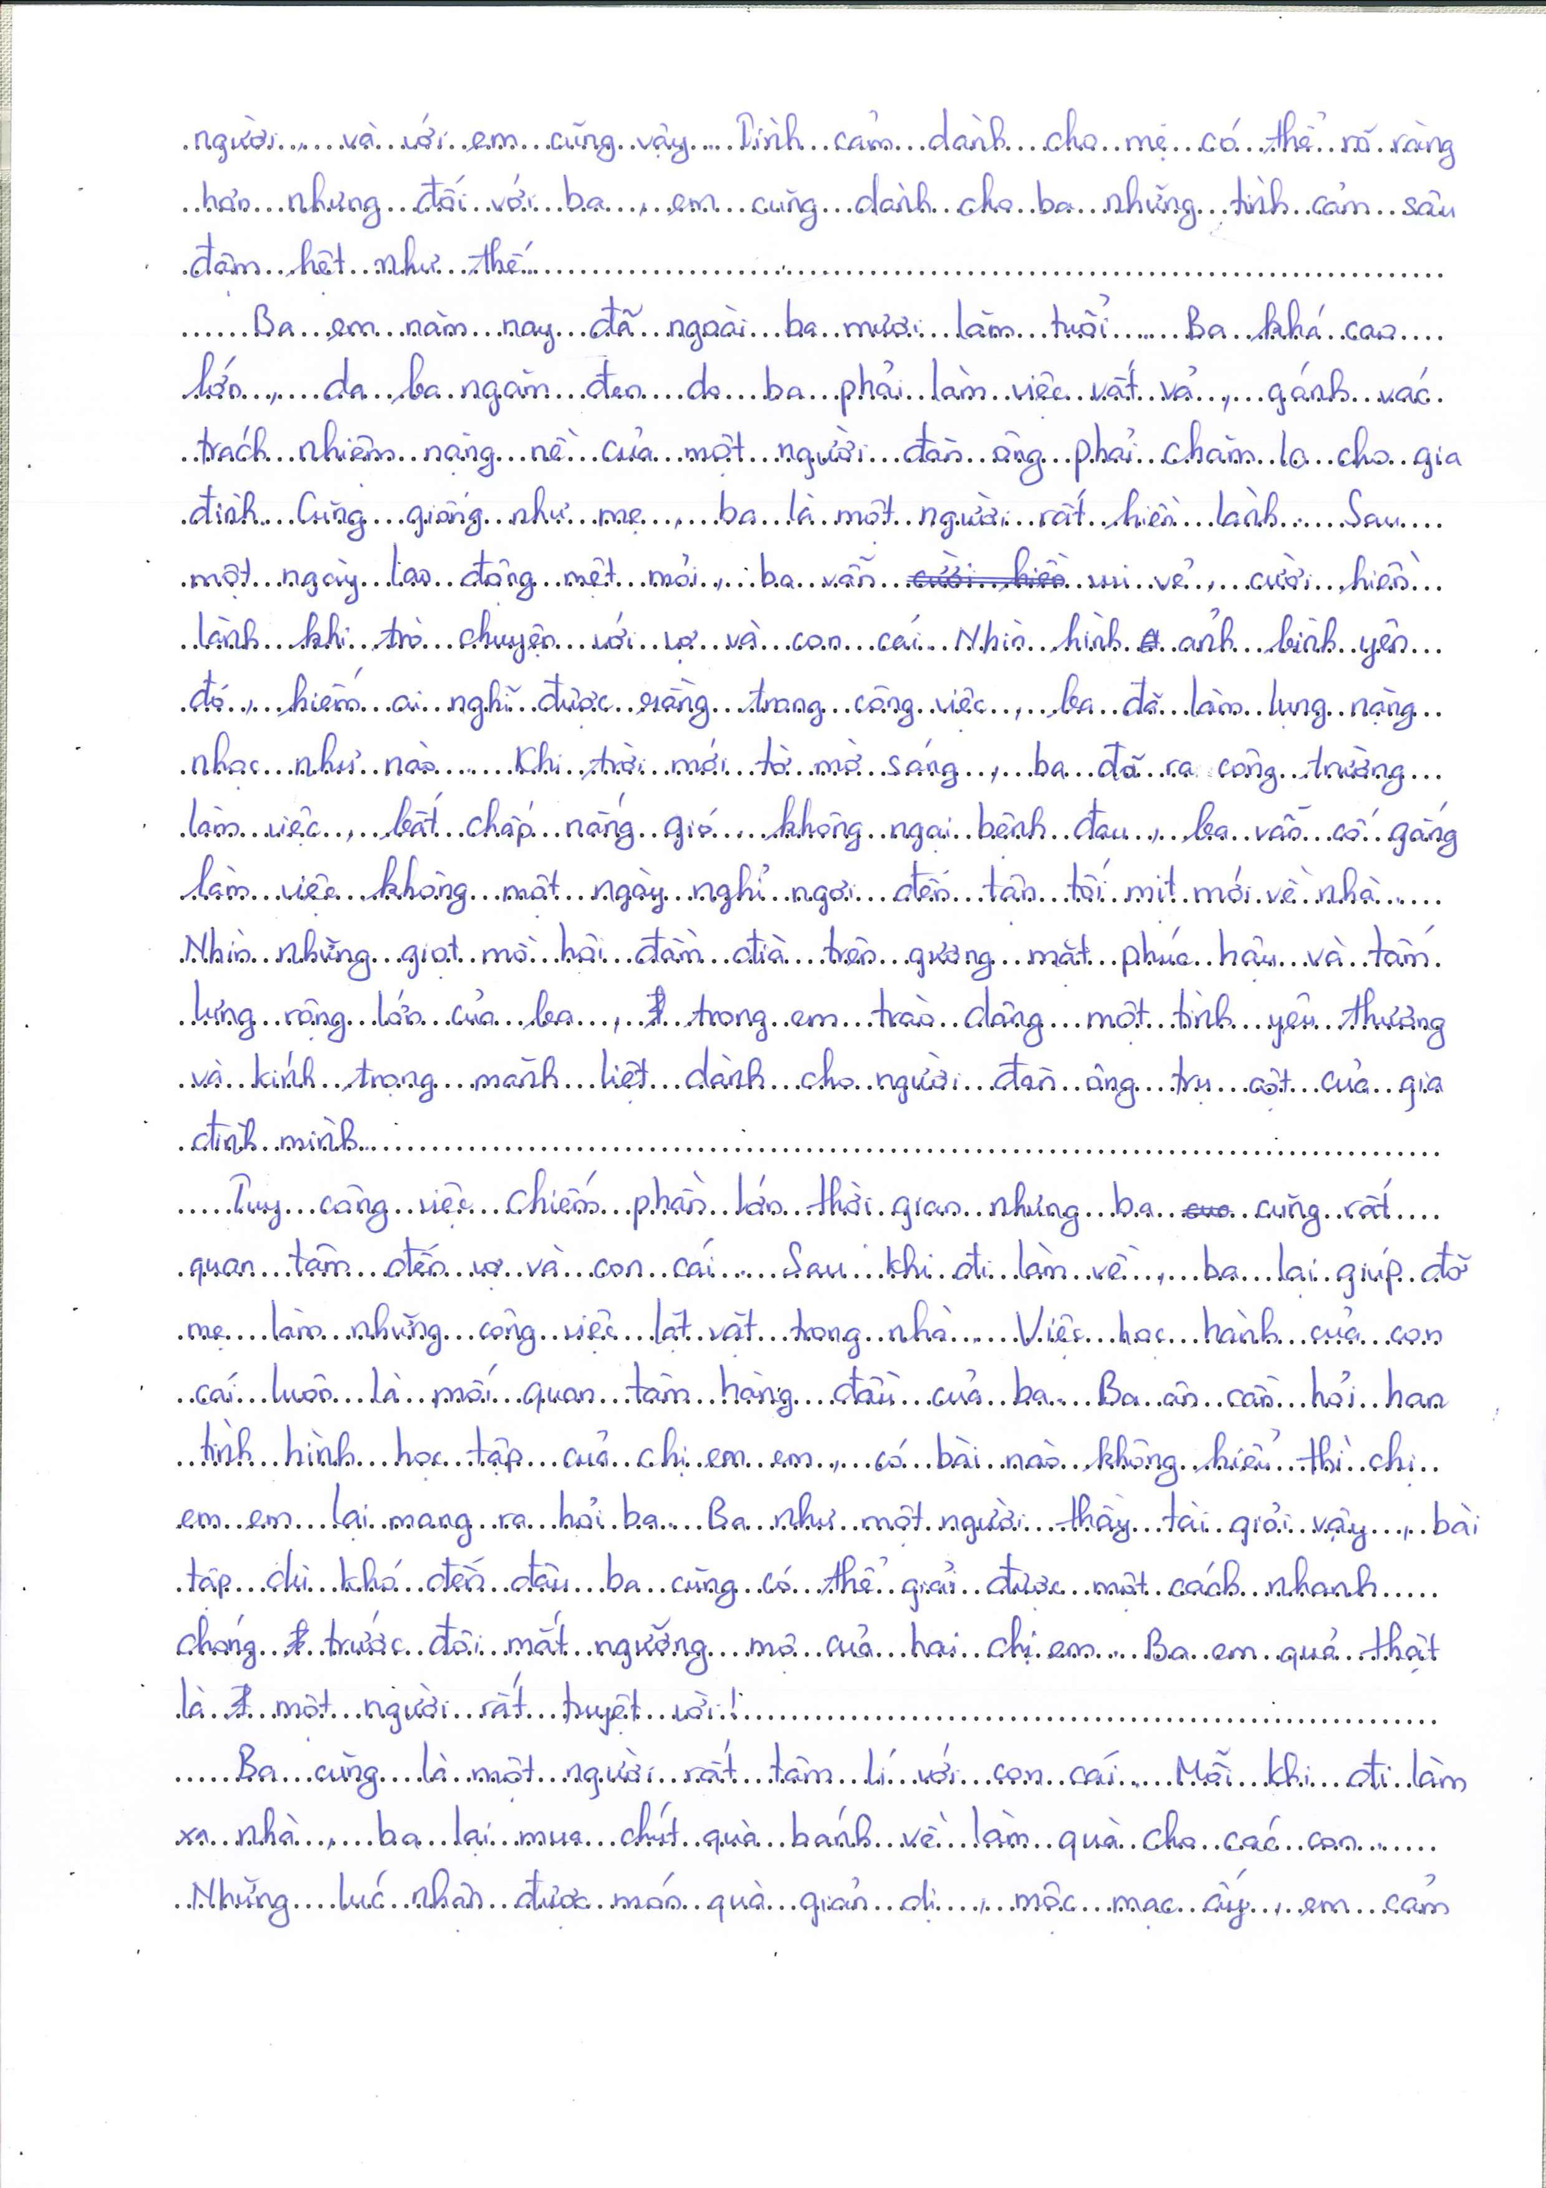

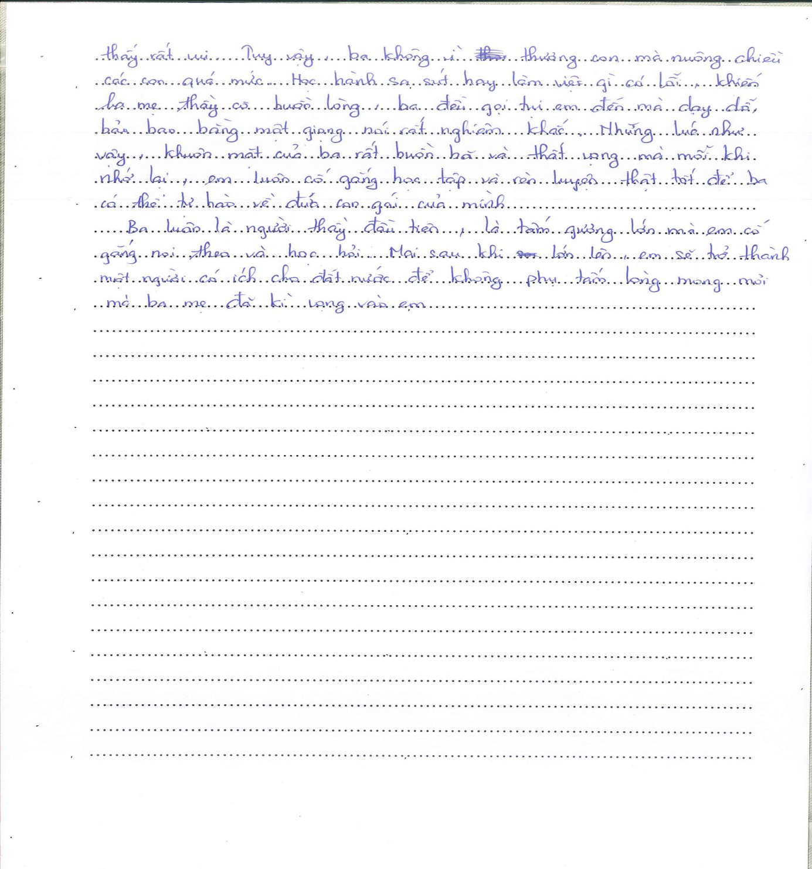

Nhận xét: Bài viết đã kết hợp biểu cảm về người cha từ những quan sát cụ thể về hình dáng, công việc và cảm nhận về tính cách, tâm lý. Việc vận dụng câu ca dao:
“Công cha như núi Thái Sơn
Nghĩa mẹ như nước trong nguồn chảy ra”
ngay phần Mở bài làm cho bài văn thêm hấp dẫn đồng thời dễ dàng bộc lộ tình cảm, cảm xúc về người cha. Bạn học sinh cũng có ý thức sử dụng kết hợp yếu tố miêu tả và tự sự để làm phương tiện thể hiện tình cảm yêu quý, kính trọng và biết ơn cha của mình.

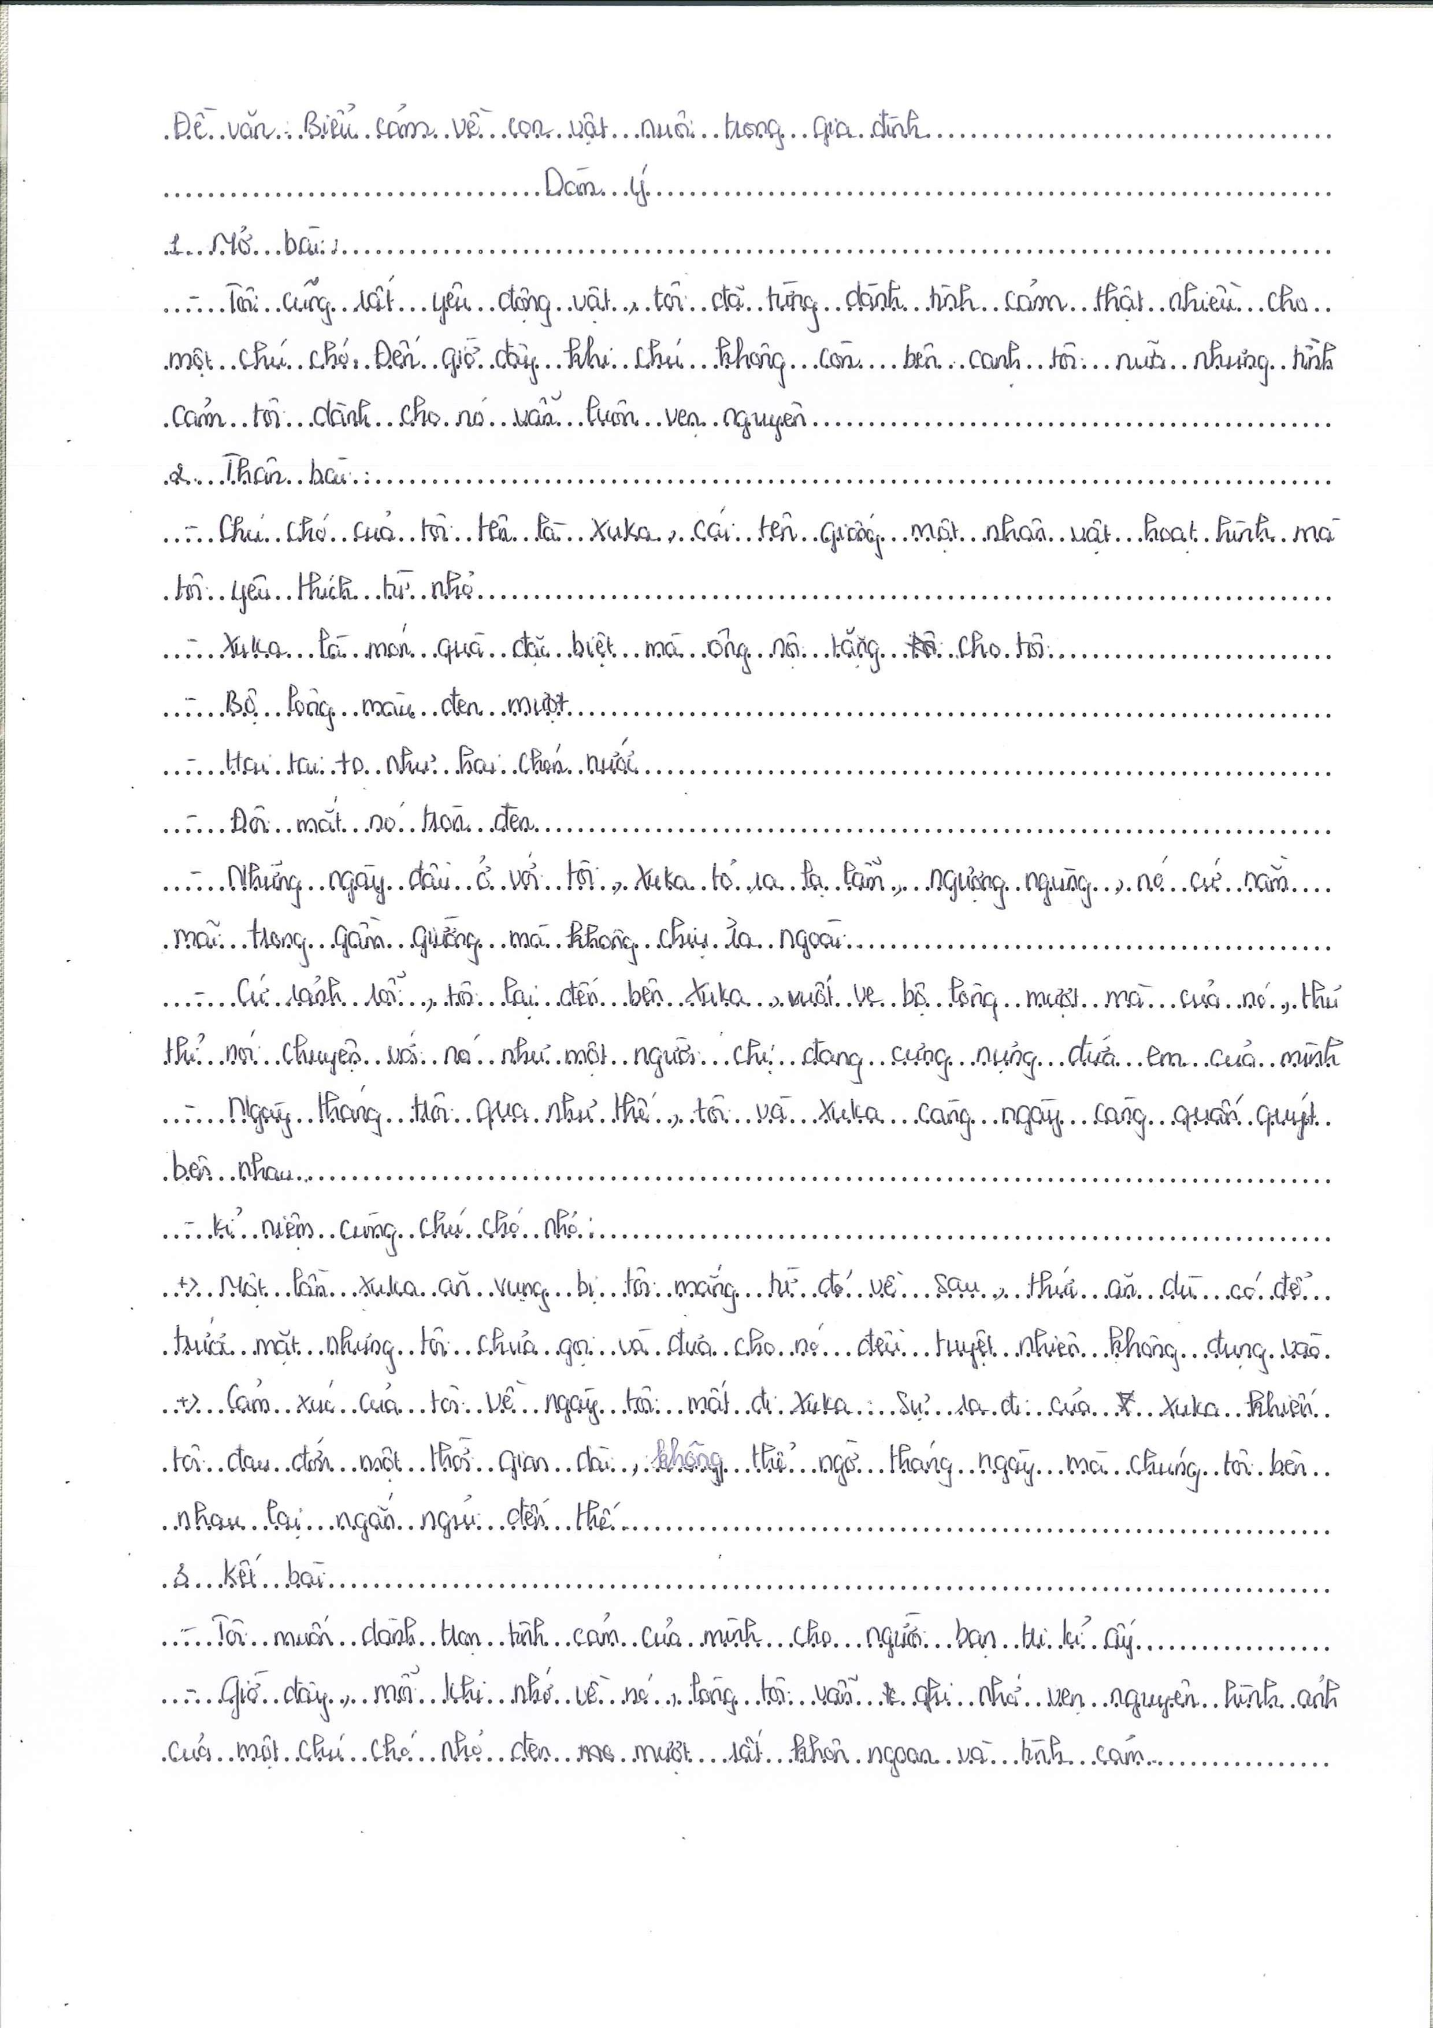
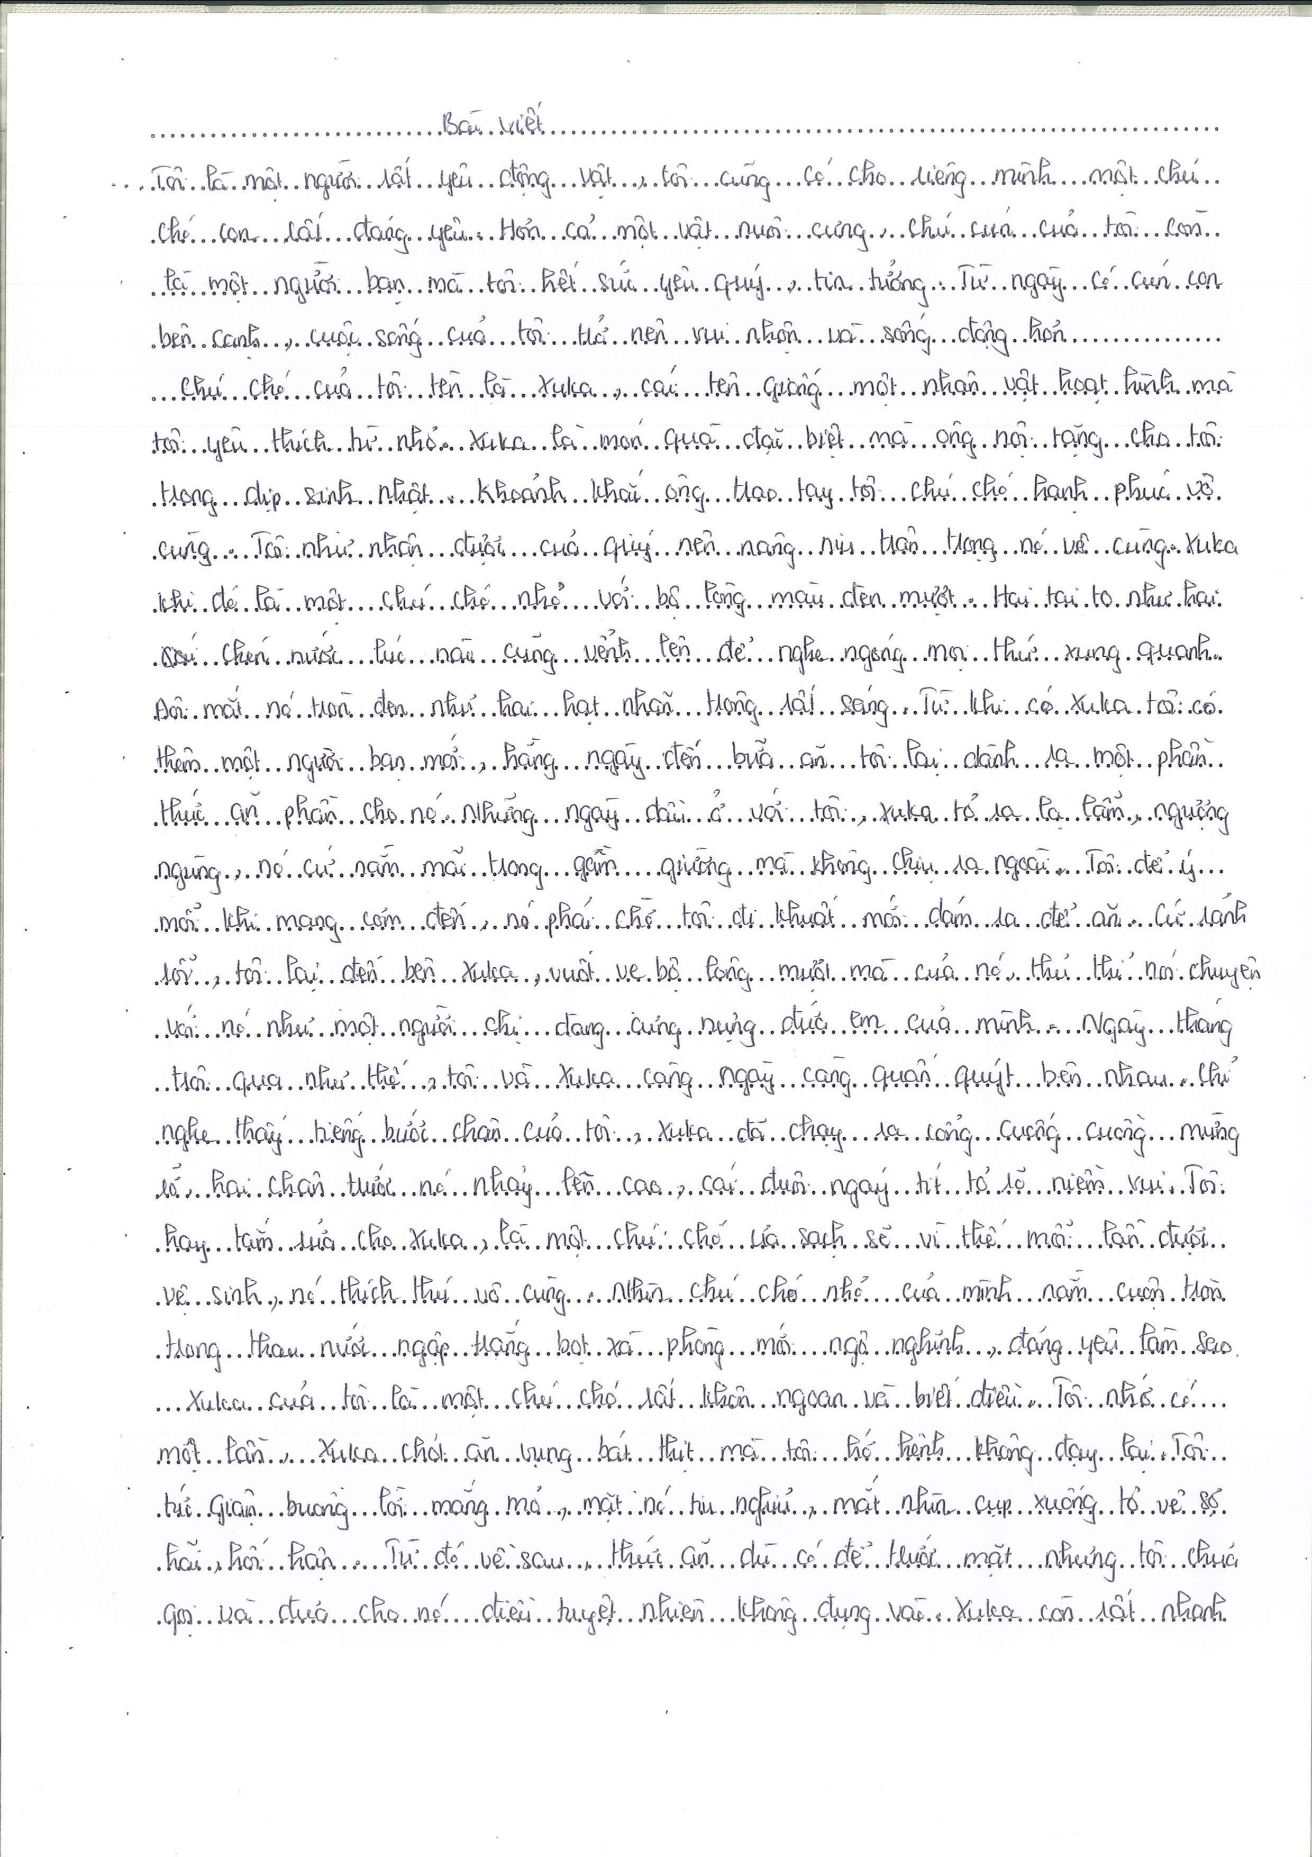

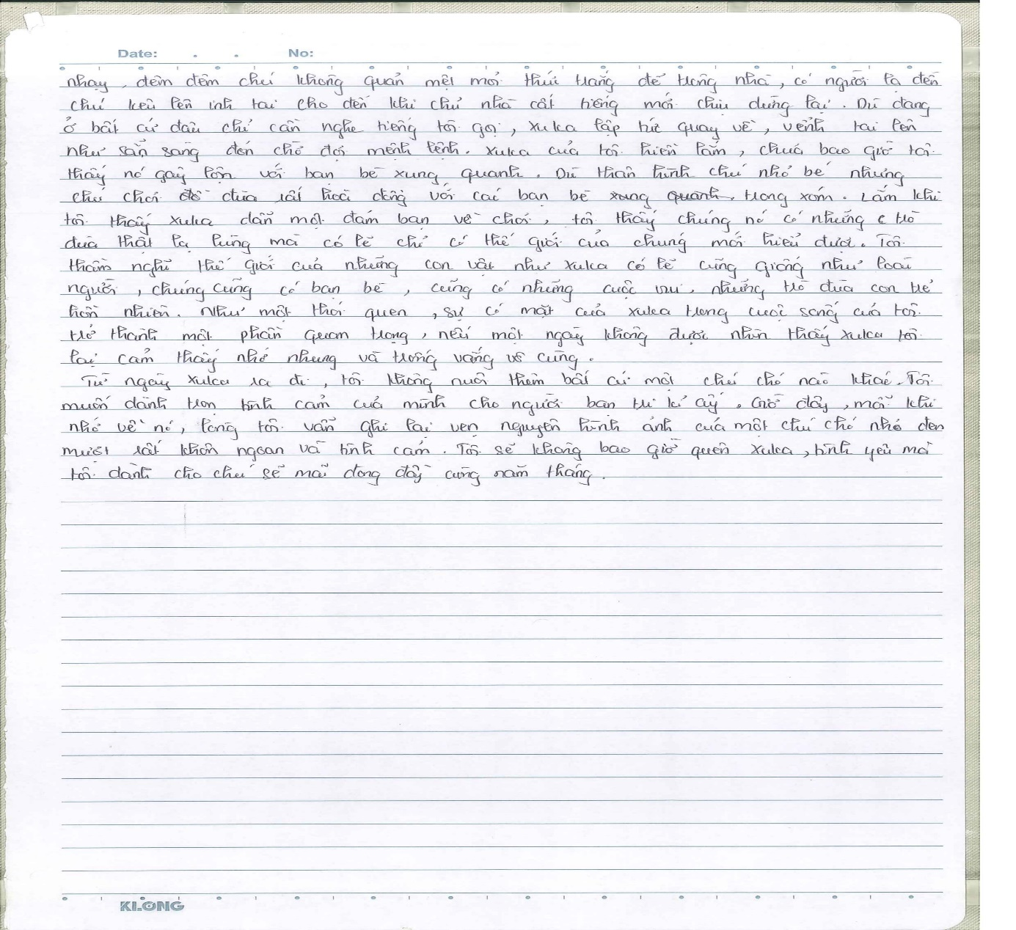

Nhận xét:
Bài viết đã cho người đọc thấy được tình cảm yêu quý, gắn bó của người viết với con vật nuôi: chú chó Xu-ka, coi chú chó như một người bạn thân thiết, không thể thiếu “cuộc sống của tôi trở nên vui nhộn và sống động hơn”. Có thể thấy, bạn học sinh đã biết sử dụng các yếu tố miêu tả: đôi mắt, bộ lông,… kể về sở thích và khéo léo kể một kỉ niệm gắn bó làm phương tiện để bộc lộ tình cảm, cảm xúc của mình: “
Hãy xem bạn đã sử dụng cách biểu cảm trực tiếp trong bài văn biểu cảm: “Ngày tháng trôi qua như thế, tôi và Xu-ka càng ngày càng quấn quýt bên nhau…”, “…nhìn chú chó nhỏ của mình nằm cuộn tròn trong thau nước ngập trắng bọt xà phòng mới ngộ nghĩnh, đáng yêu làm sao’,…

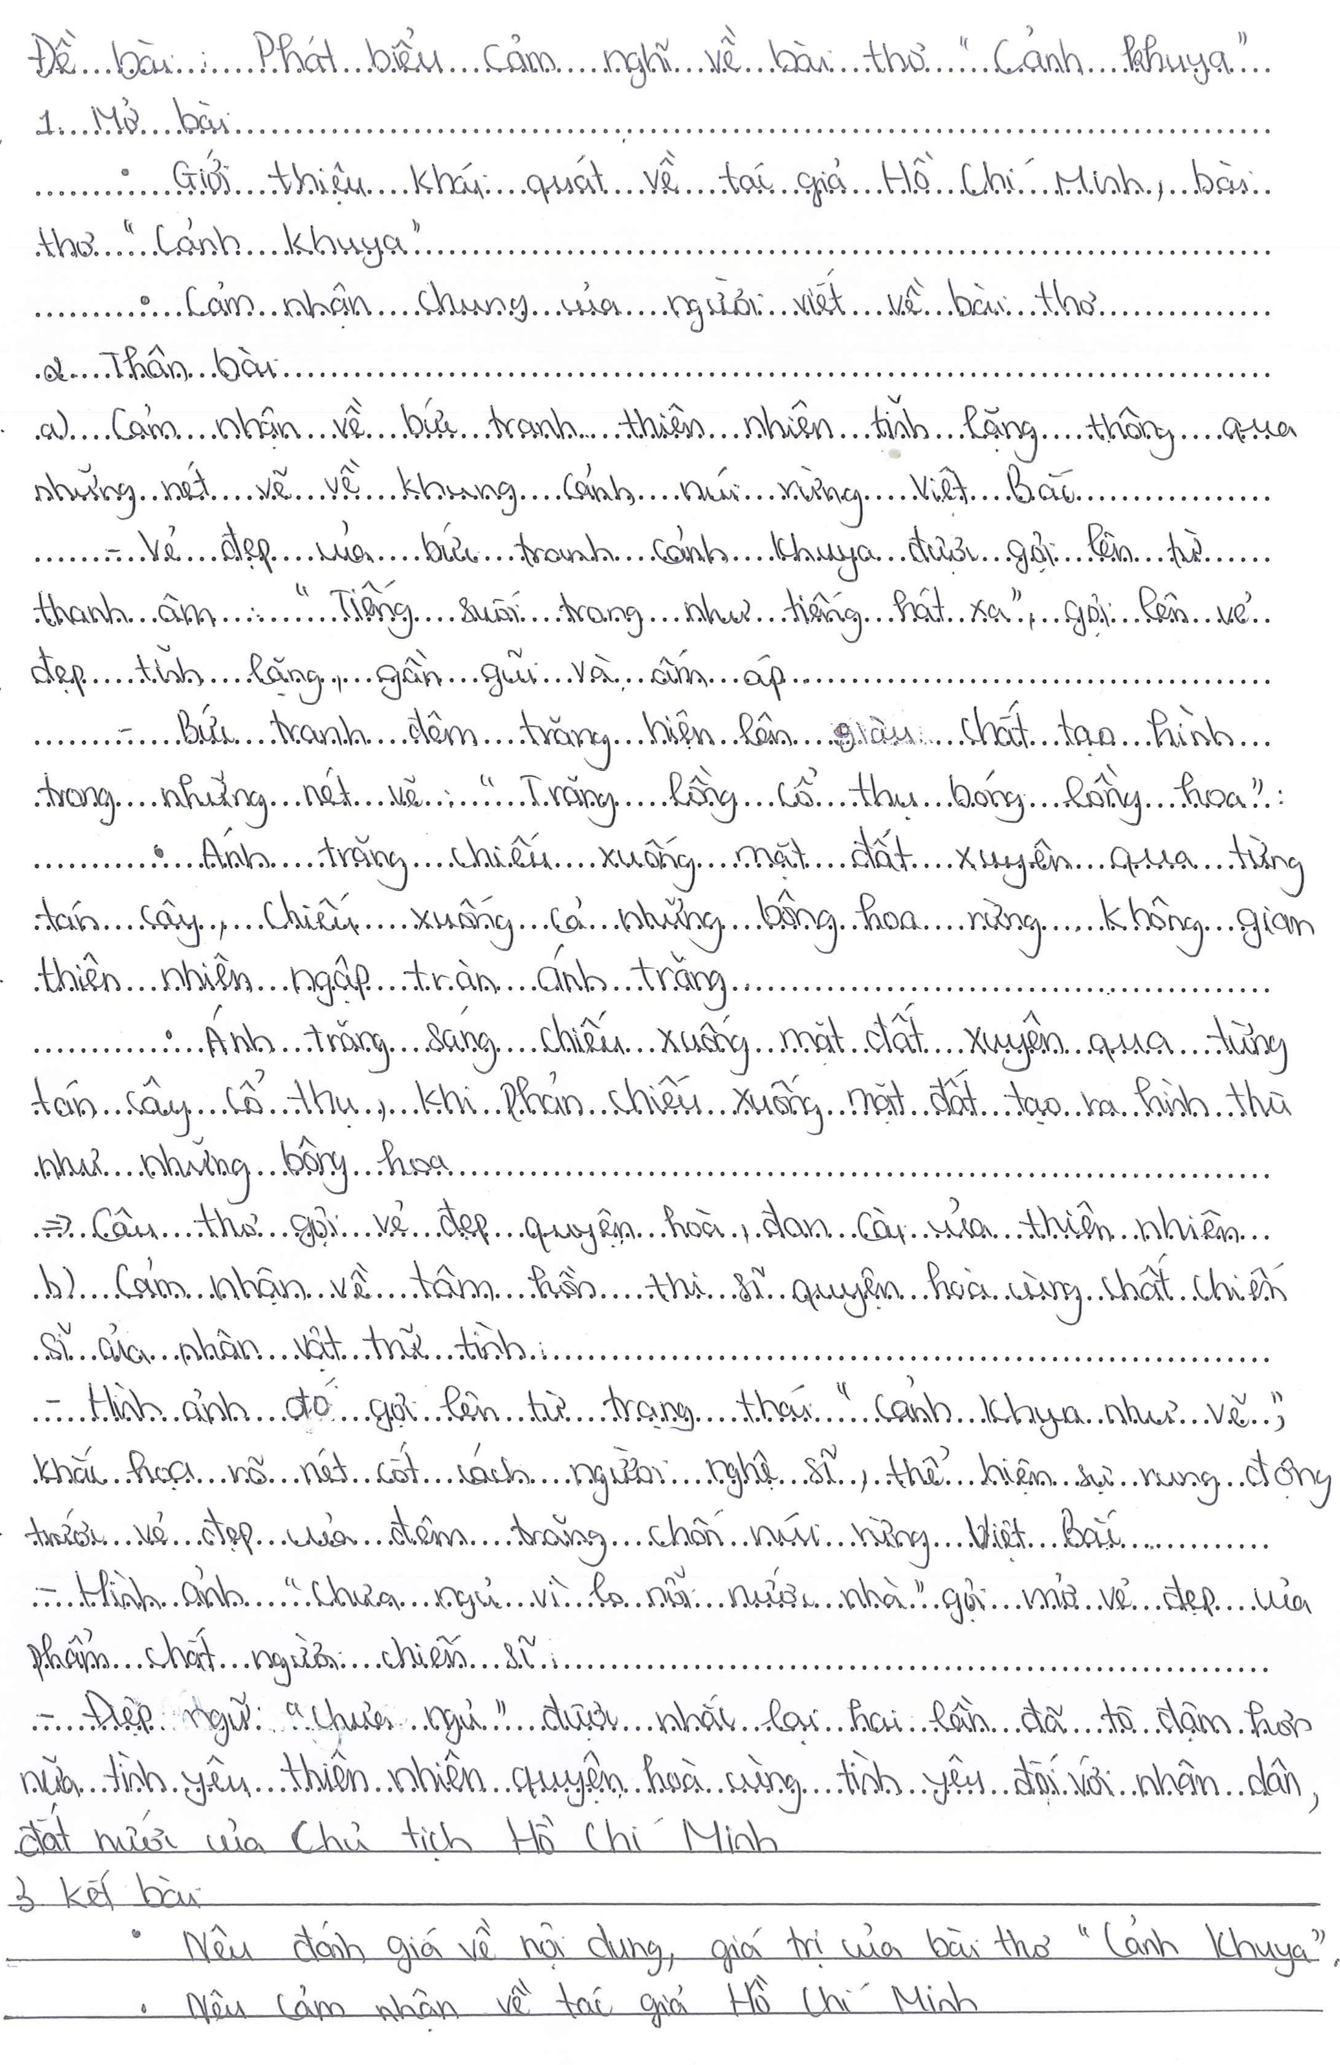

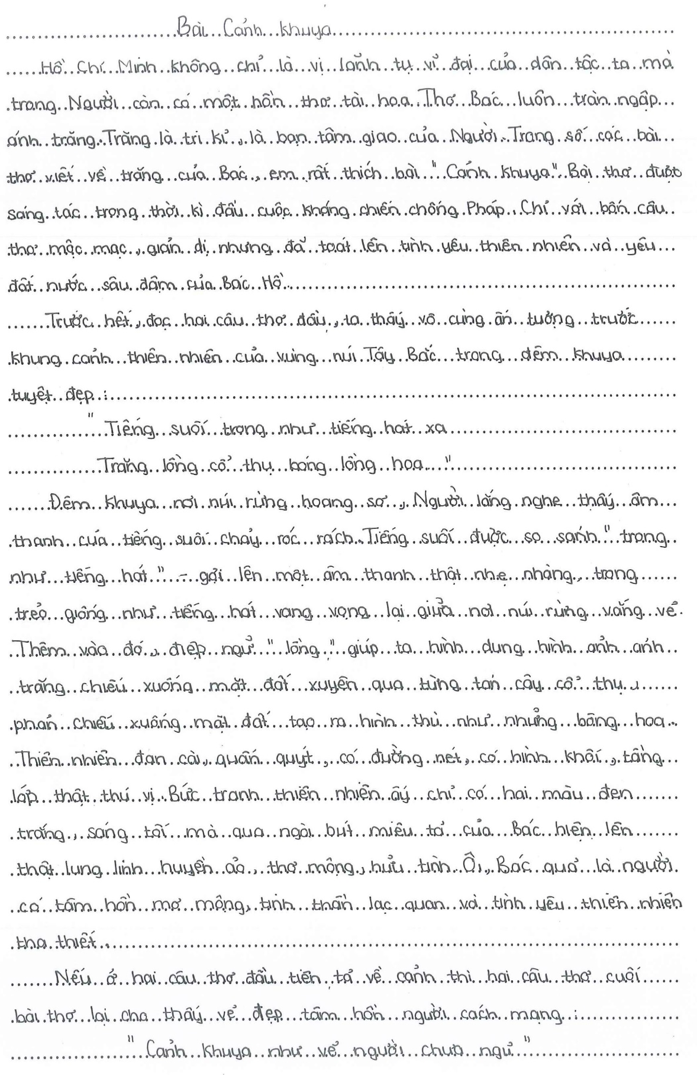

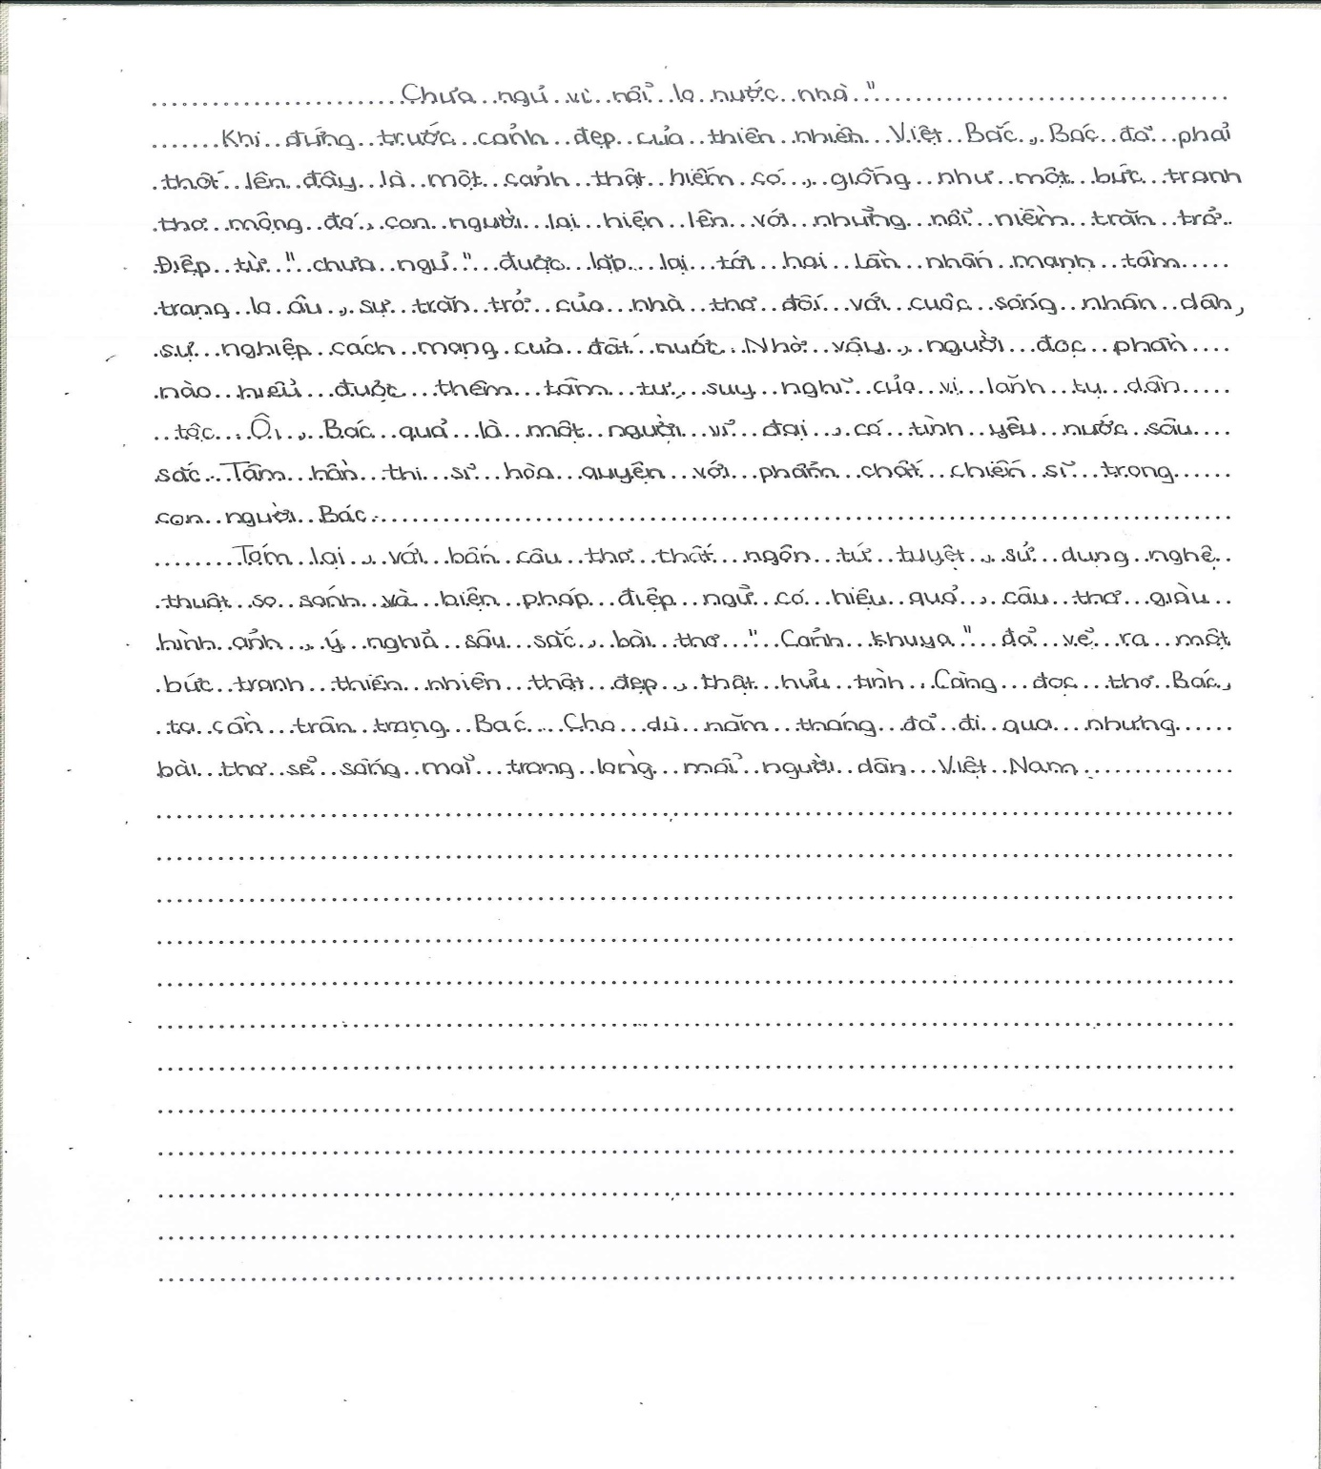
Nhận xét:
Đây là bài văn biểu cảm khá hay. Em học sinh đã trình bày được những cảm xúc của mình về những nét đặc sắc nội dung nghệ thuật của bài thơ.
Văn viết trôi chảy, bố cục rõ ràng, biết kết hợp phân tích với miêu tả, phát biểu cảm nghĩ làm cho bài văn biểu cảm hấp dẫn.
Cách biểu cảm trực tiếp cũng được bạn sử dụng hợp lý trong bài: “Ta thấy ấn tượng vô cùng trước khung cảnh thiên nhiên của núi rừng Tây Bắc trong đêm khuya tuyệt đẹp”, “Ôi, Bác quả là một người vĩ đại, có tình yêu nước sâu sắc. Tâm hồn thi sĩ hòa quyện với phẩm chất chiến sĩ trong con người Bác”,…

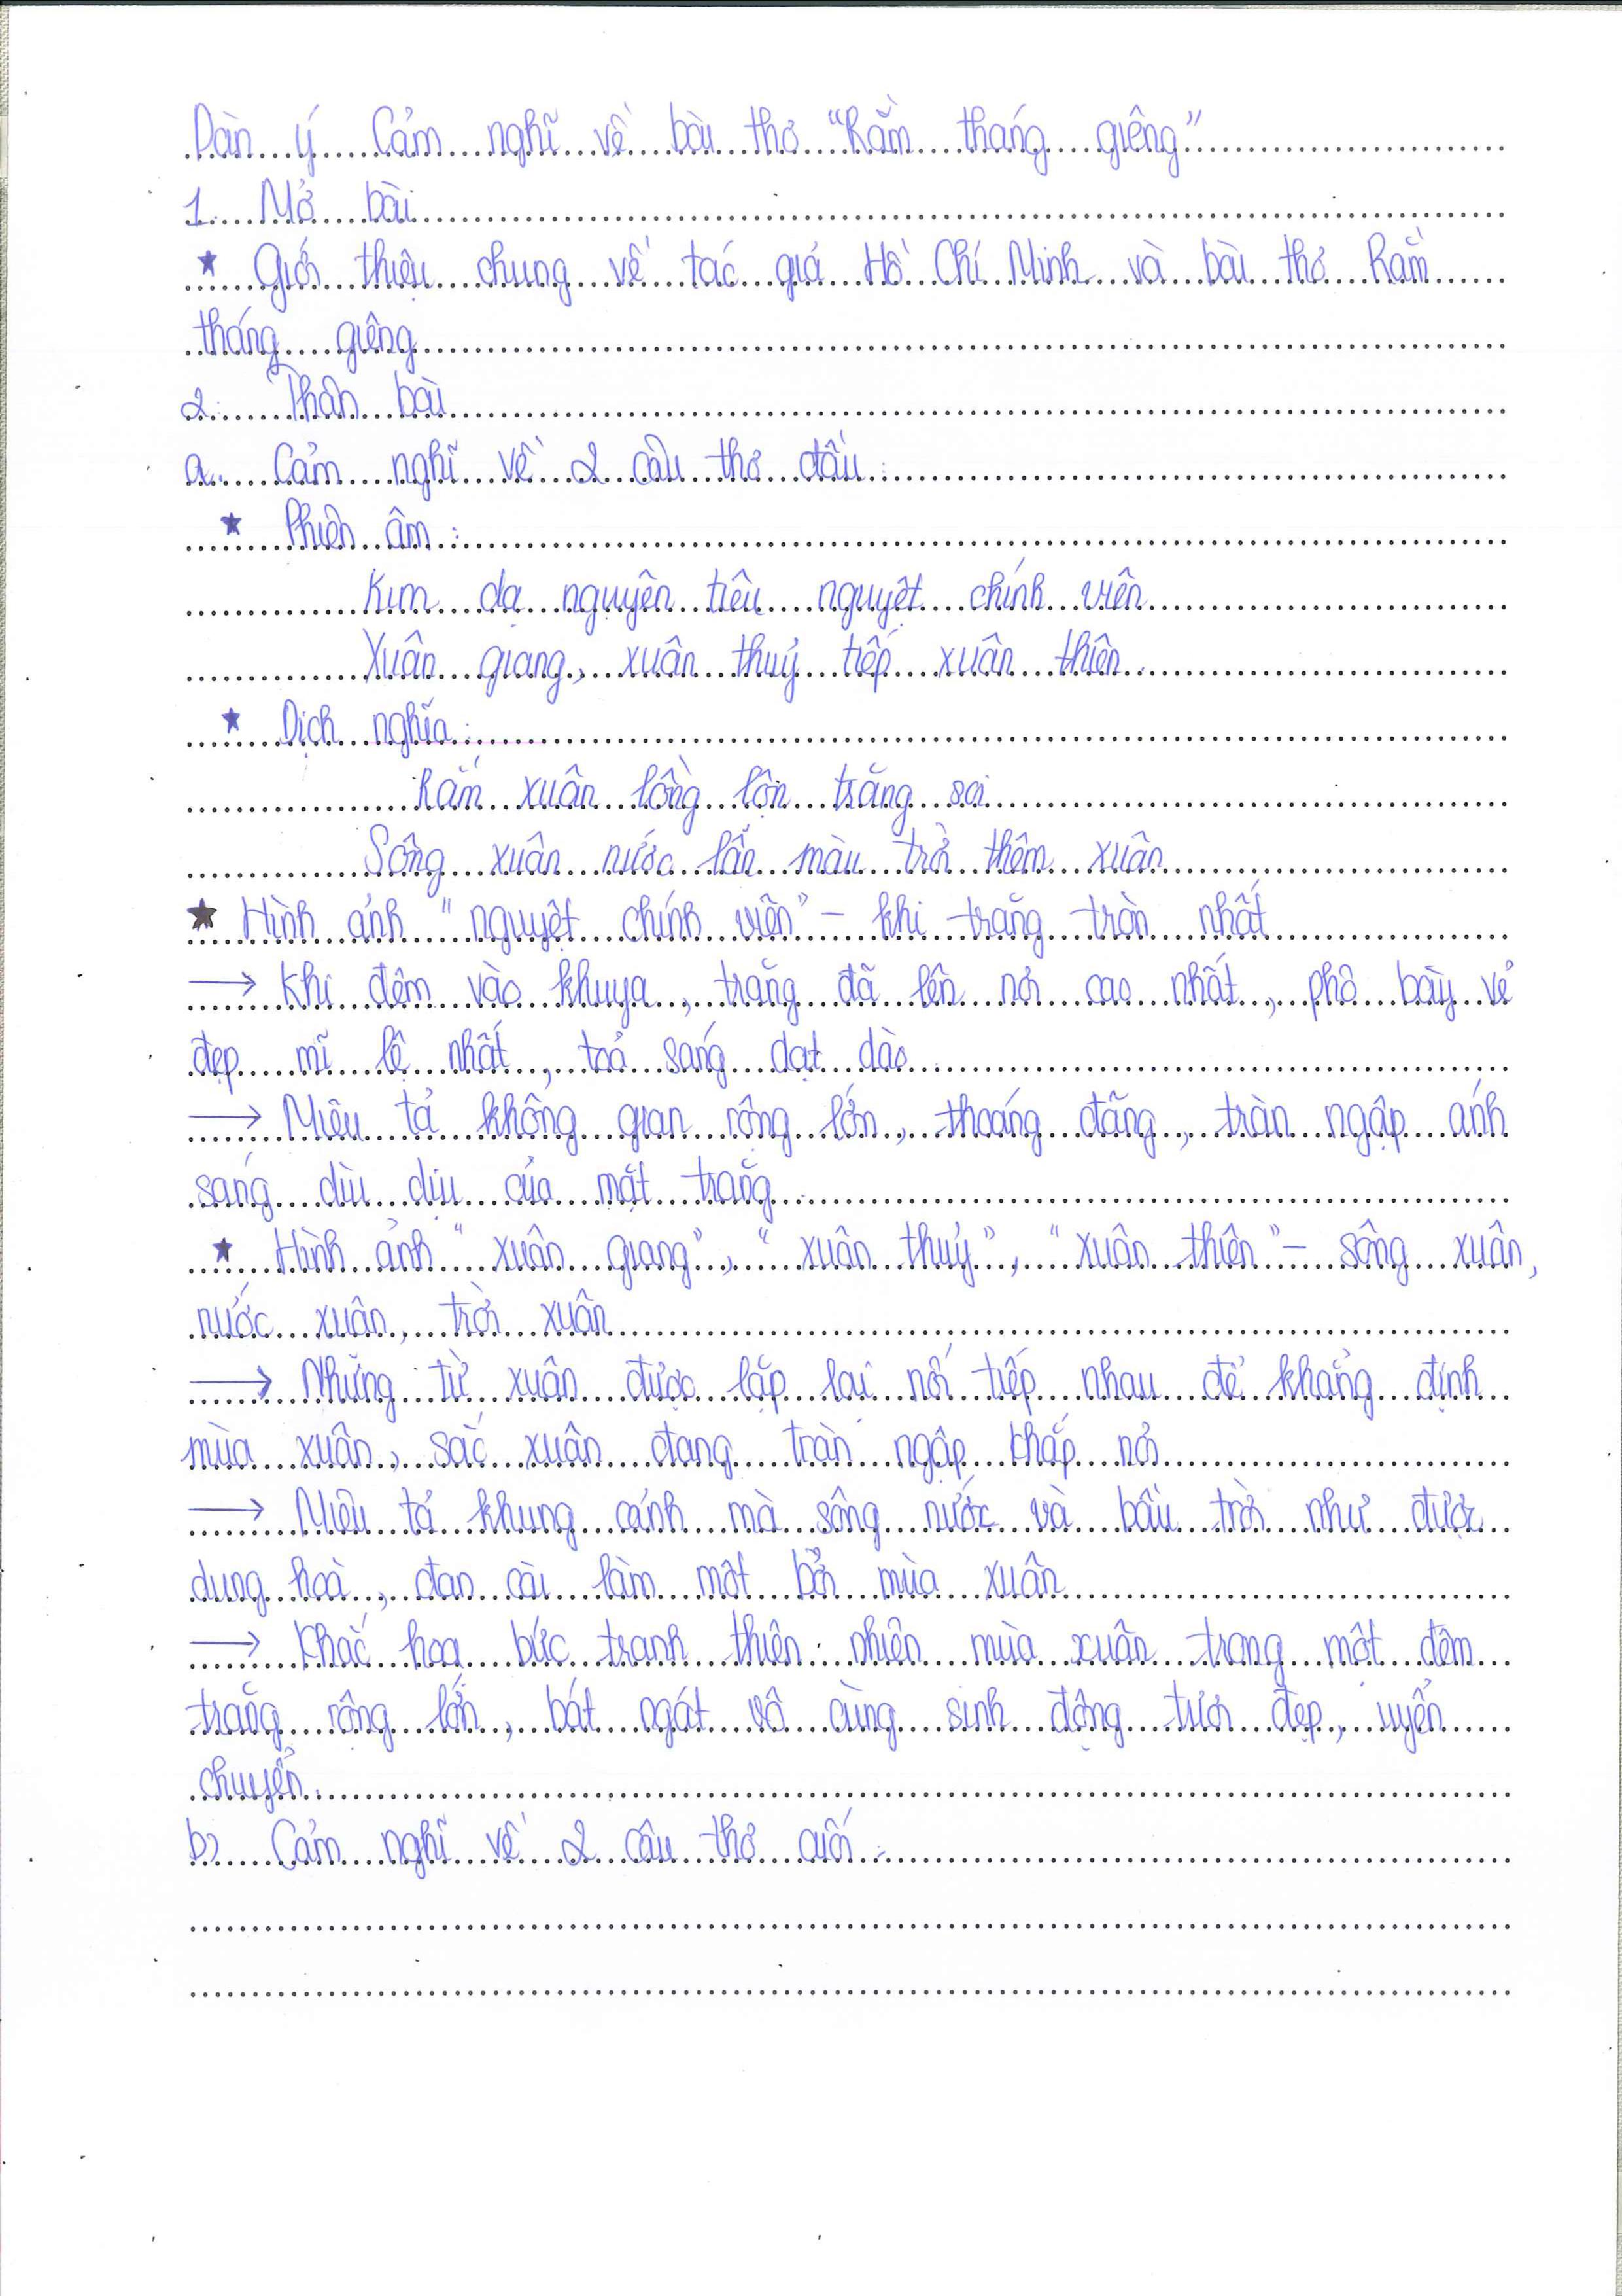
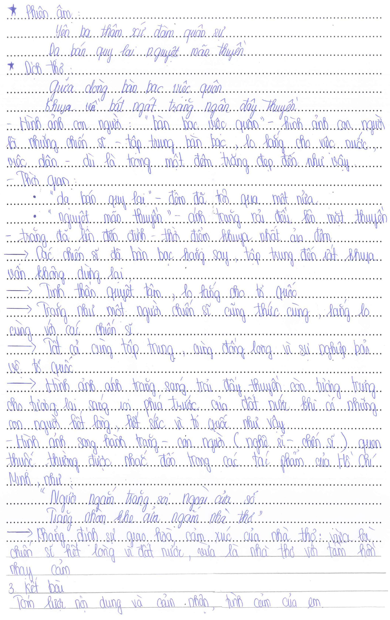
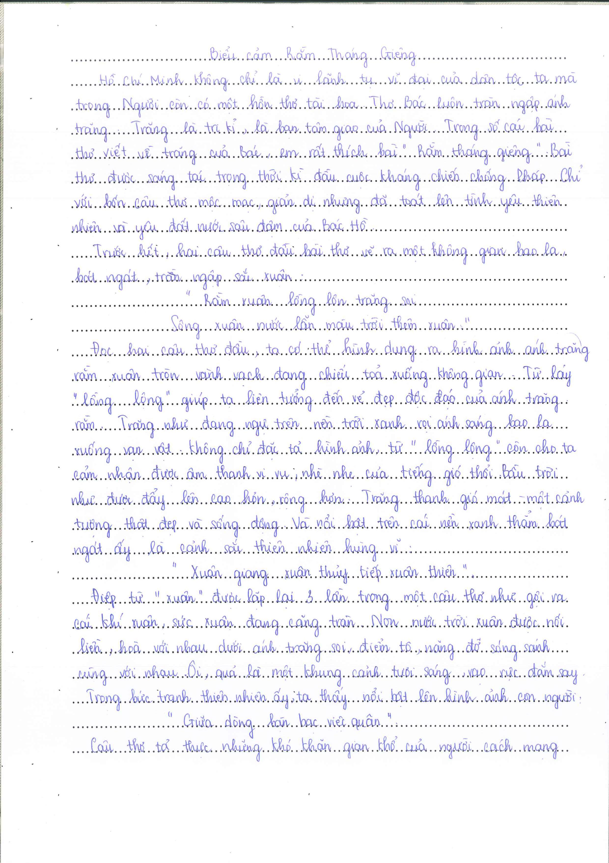
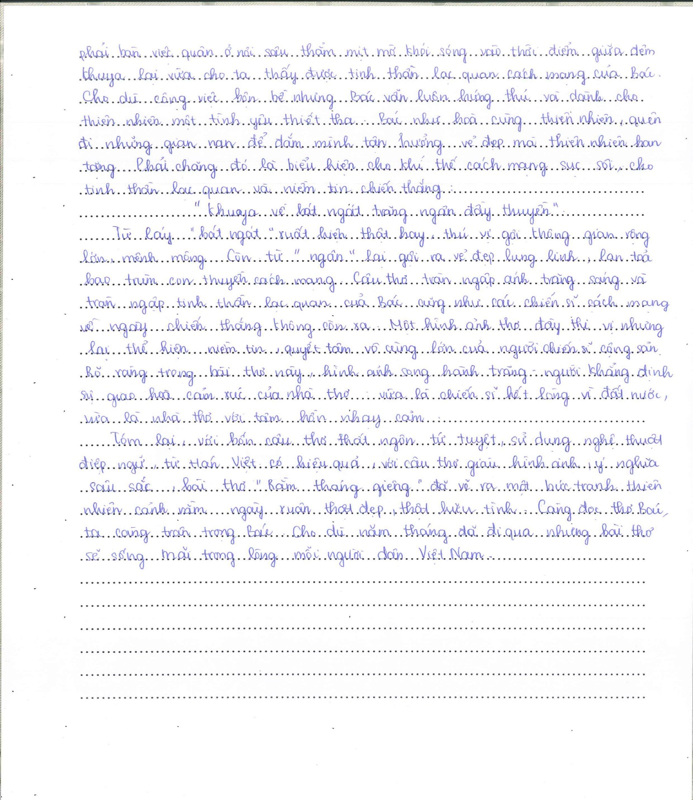
Nhận xét:
Bài viết có bố cục rõ ràng, người viết đã nêu những ấn tượng về đặc sắc nội dung và nghệ thuật của bài thơ “Rằm tháng giêng”. Trong bài viết có đan xen sử dụng các yếu tố liên tưởng, tưởng tượng về khung cảnh thiên nhiên và con người: “Hai câu thơ đầu đã vẽ ra một không gian bao la, bát ngát, tràn ngập sắc xuân”, “Đọc hai câu thơ đầu ta có thể hình dung râ hình ảnh ánh trăng ràm xuân tròn vành vạnh đang chiếu sáng tỏa xuống không gian. Từ láy ‘lồng lộng” giúp ta liên tưởng đến vẻ đẹp độc đáo của ánh trăng rằm. Trăng như đang ngự trên nền trời xanh rọi ánh sáng bao la xuống vạn vật….”

IV. TÀI LIỆU THAM KHẢO
1. Sách giáo khoa Ngữ văn 7 tập 1 NXB Giáo dục Việt Nam
2. Sách giáo viên Ngữ văn 7 tập 1 NXB Giáo dục Việt Nam
3. Tài liệu tham khảo “Giúp em viết bài văn hay lớp 7”, NXB Giáo dục Việt Nam, Trần Đình Chung (chủ biên)
4. Tài liệu tham khảo: “Muốn viết được bài văn hay lớp 7”, NXB Giáo dục Việt Nam, Nguyễn Đăng Mạnh (chủ biên)
5. Tài liệu tham khảo: “Các dạng bài Tập làm văn và cảm thụ thơ văn lớp 7”, NXB Giáo dục Việt Nam, Cao Bích Xuân (chủ biên)
6. Những bài làm văn mẫu lớp 7, NXB Đại học quốc gia Hà Nội, TS Lê Anh Xuân chủ biên
7. Bồi dưỡng Ngữ văn lớp 7 NXB Giáo dục Việt Nam, Lê A - Nguyễn Thị Ngân Hoa (đồng chủ biên)

UBND QUẬN LONG BIÊN
TRƯỜNG THCS LÝ THƯỜNG KIỆT

SÁNG KẾN KINH NGHIỆM

Một số kinh nghiệm
Rèn kĩ năng lập dàn ý đối với bài văn biểu cảm dành cho học sinh lớp 7

Lĩnh vực: Ngữ văn
Cấp học: Trung học cơ sở
Họ và tên tác giả: Trịnh Thị Giang
Chức vụ: Giáo viên
Điện thoại: 0869856888

Đơn vị công tác: Trường THCS Lý Thường Kiệt
Quận Long Biên – Hà Nội

Long Biên, tháng 4 năm 2022

